муниципальное автономное общеобразовательное учреждение городского округа Перевозский Нижегородской области "Дубская основная школа"

"Инновационная технология "Перевернутый класс",
как средство повышения мотивации младших школьников к проектной деятельности "

Выполнила:
Большакова Татьяна Александровна,
учитель высшей квалификационной категории

Пояснительная записка

Формирование мотивации учения в школьном возрасте, особенно в начальных классах – одна из первоочередных задач школы сегодня, дело особой общественной важности. Её актуальность обусловлена обновлением содержания обучения, постановкой задач формирования у школьников приёмов самостоятельного приобретения знаний и познавательных интересов, формирование у них активной жизненной позиции.
Социальный заказ общества школе состоит в настоящее время в том, чтобы повысить качество обучения и воспитания.
Одной из проблем, которая должна решаться в современной школе, является создание условий для формирования позитивной учебной мотивации и дальнейшее её развитие у школьников.
Позиции современного образования, представленные во ФГОС НОО, выводят на первое место создание условий для личностного роста учащихся. Один из ведущих показателей личностных УУД – мотивационный компонент.
Таким образом, сегодня формирование положительной мотивации учения младших школьников без преувеличения можно назвать одной из центральных проблем школы.
Начало обучения – важный момент в жизни ребенка – вместо игры начинается учение. Этот незнакомый вид деятельности может стать причиной повышенной тревожности ребенка. Часто учителем ребенку в школе присваивается роль не учащегося, а пассивного обучаемого, роль неумейки и незнайки, которого взрослые всему научат при условии прилежного выполнения всех указаний педагога. В такой ситуации скоро у части детей интерес к учению пропадает совсем, и за ними твердо закрепляется репутация "троечника". Но как только прозвенит звонок с урока, этот "троечник" на глазах преображается: "Громкий командный голос, решительность и смекалка". "Неужели это Вова?" – удивляемся мы. А разгадка проста: ребенок из объекта деятельности превращается в субъект, которому можно творить, открывать новое. А ведь это именно то, без чего ребенку невозможно существовать; без чего не может в достаточной мере развиваться его личность, его индивидуальная мотивационно-потребностная сфера[1].
Для себя я нашла действенный метод превращения обучаемого в активного и творчески мыслящего учащегося, используя на практике инновационную педагогическую технологию "Перевернутый класс".
Цель моей работы – обобщение и распространение опыта работы с технологией "Перевернутый класс".
Для достижения цели мною были определены следующие задачи:
- анализ возможностей педагогической технологии "Перевернутый класс" для решения проблемы повышения учебной мотивации учащихся;
- обобщение личного опыта проектной работы, реализованной при помощи технологии "Перевернутый класс";
- анализ диагностики уровня мотивации учащихся.

"Интерес к учению появляется только тогда,
когда есть вдохновение, рождающееся от успеха"
В.А. Сухомлинский

По моему мнению, непосредственная задача учителя начальных классов, моя задача – выработать положительную мотивацию у учащихся к учебной деятельности.
Именно научить детей добывать знания – главная задача начальной школы. Главный результат, которого мы должны добиться – желание детей учиться.
Имея многолетний педагогической опыт работы, я стала замечать, что отношение детей к учебе меняется. Они стали меньше думать, фантазировать, творить. Их сложно отвлечь от мыслей о компьютерных играх и гаджетах, которые ждут их дома, и заставить думать над задачей.
Нам, учителям, приходится искать новые формы и методы проведения урока, чтобы сделать урок интересным, понятным, запоминающимся, наглядным (т.к. у младших школьников преобладает наглядно-образное мышление). Для этого существует много приемов, методов развития учебной мотивации младших школьников. В последнее время я отдаю предпочтение следующим из них:
- прием "Автор" (если бы вы были авторами учебника, как бы вы объяснили ученикам необходимость изучения этой темы);
- прием "Посмотри на мир чужими глазами" (например, тема "Круговорот воды", представьте себя снежинкой (дождинкой), т.е. опиши происходящие с ними события;
- метод проектов.
Возможные продукты проектной деятельности младших школьников: книжка-раскладушка, книжка-малышка, памятка, презентация, коллаж, стенгазета, сувенир-поделка. Некоторые проектные работы я уже демонстрировала на кафедре начального образования ГБОУ ДПО НИРО, они были одобрены преподавателями кафедры. Результатом такой совместной работы является то, что старший преподаватель кафедры Мохова Н.И., предложила учителям начальной школы МАОУ "Дубская ОШ" участие в инновационной деятельности по теме "Разработка и апробация модели организации проектно-исследовательской деятельности младших школьников на основе технологии "Перевернутый класс".
Суть технологии "Перевернутый класс" состоит в том, что с теоретическим (лекционным) материалом и презентациями дети знакомятся дома, просматривая и изучая заранее подготовленные педагогом тематические видеоролики или аудиофайлы в сети "Интернет", а традиционное домашнее задание они выполняют на следующий день в классе, участвуя в индивидуальной и групповой деятельности, общаясь с одноклассниками и педагогом. Другими словами, основные учебные действия поменялись местами: то, что раньше было классной работой, осваивается в домашних условиях, а то, что когда-то было домашним заданием, становится предметом рассмотрения в классе[2]. В своей работе чаще всего я использую подкасты – это звуковые файлы (аудиолекции), которые я рассылаю по подписке через информационно – коммуникационную сеть "Интернет". Получатели могут скачивать их на свои устройства.
Преимущества данной технологии в том, что ученик может спокойно прослушивать или просматривать задание, делать паузу в любом месте или вновь повторять нужный фрагмент.
Если ребенок что-то забыл, он всегда может обратиться к файлу необходимое количество раз.
Кроме того, неоспоримым преимуществом является то, что материал доступен для отсутствующих учеников[2].
Меня очень заинтересовала эта технология. В ней я увидела действенный способ не только повысить мотивацию учащихся к учению, но и значительно упростить и разнообразить проектную деятельность. Прежде чем приступить к работе, мной была детально изучена данная инновационная технология, был прослушан вебинар "Инновационная модель обучения "Перевернутый класс", пройдено педагогическое тестирование "Современные образовательные технологии в реализации ФГОС. Модель "Перевернутый класс".
Чтобы плодотворно работать в данном направлении, в начале учебного года провожу диагностику готовности родителей и учащихся к сетевому взаимодействию.

Из диаграммы видно, что количество учащихся и родителей, имеющих высокий уровень готовности к сетевому взаимодействию и необходимую техническую оснащенность, выросло и в 2018 – 2019 учебном году составляет 100% родителей и 78% детей (учащиеся с низким познавательным интересом).

Первым проектом с применением технологии "Перевернутый класс" стал проект в рамках предмета "Окружающий мир" по теме "Лекарственные растения". На начальном этапе мной был создан подкаст с применением специальной программы для захвата видео с экрана.

Перед тем, как учащимся прослушать новый материал, была создана проблемная ситуация с помощью вопроса. Из видео дети узнали волшебные свойства растений, которые называют лекарственными. С помощью загадок отгадывали названия растений. Узнали, какие имеют свойства, правила сборки, сушки, хранения лекарственных растений. Домашним заданием было подготовить интересную информацию о лекарственных растениях. На следующем уроке вспомнили то, что им известно, а подготовленный информационный материал использовали для составления первого лэпбука "В царстве лекарственных растений". Таким образом, ребята не только изучили и закрепили знания по теме, но еще и учились использовать информационные технологии (составление презентации).
Примером проекта, реализованного при помощи "Перевернутого класса", стал еще один проект по предмету "Окружающий мир". Так как по учебной программе запланированы экскурсии, цель которых обобщить знания о состоянии живой и неживой природы в разных сезонах года, то я посчитала целесообразным и увлекательным для учащихся собрать необходимый материал о временах года и изучить его по подтемам:
Вот и осень пришла!
- Какого цвета осень?
- Как животные готовятся к зиме?
Здравствуй, зимушка – зима!
- Как зимуют растения?
- Как зимуют животные?
Вот и весна – красна!
- Весенние изменения в жизни растений.
- Как животные встречают приход весны?
Вот и лето пришло! (задание было дано на лето)
- Летние изменения в жизни растений.
- Как животные встречают лето?[3].
Практическая направленность проекта в том, что каждый ребенок создал модель "Времена года". Результатом этого проекта стало то, что каждый ребенок, во-первых, продемонстрировал свою модель времен года, во-вторых, занимался выполнением данного проекта с удовольствием и интересом, в-третьих, поверил в собственные силы, в-четвертых, кругозор детей расширился.
Не является секретом то, что на многих уроках мы прививаем детям любовь к Родине, к родному краю. Мои учащиеся не исключение. Я большое внимание уделяю их знакомству с историей села. Результатом этого знакомства стало участие в коллективном проекте "Мое Дубское в прошлом". А в текущем учебном году мы продолжили с ребятами работу по данному проекту и выполнили новую его часть "Мое Дубское сегодня", опять же с использованием технологии "Перевернутый класс".
Одним из основных умений, которому должен научиться ученик начальной школы по литературному чтению - это умение работать с текстом. Умение понять прочитанное – это очень сложный процесс, ведь в него включены мышление, интерес, внимание, эмоции, память. Я заметила, что ребятам моего класса нравится работа с рисунками. В классе сначала организовывались выставки рисунков, но эта работа со временем стала скучной. И в данном виде работы мне снова помогает технология "Перевернутый класс". Например, при изучении произведения В. Гаршина "Лягушка – путешественница" (на изучение которого отводится 2 часа), дети дома прослушивают аудиосказку (я им даю ссылку на готовую аудиозапись в сети Интернет), получают домашнее задание – подготовить подробный пересказ. На уроке проверяется домашнее задание по содержанию сказки, делению текста на части, составлению плана текста. В конце урока дети получают еще одно задание – выполнить рисунок к одной из частей с письменным описанием, изображенного на рисунке. На втором уроке организуется выставка рисунков – получилась передача текста с помощью рисунков. Работая в парах, ребята поставили номера на рисунках и наклеили их на перфорационную ленту. Мы составили диафильм, где рисунок – это кадр, письменное описание – субтитры к кадру. За два учебных часа ребята помимо работы с текстом познакомились с профессиями сценариста, художника, режиссера и выполнили краткосрочный коллективный проект.

И на уроках математики технология "Перевернутый класс" нашла себе применение. Так, по теме "Решение задач на движение", я предложила учащимся самостоятельно дома (по ссылкам) изучить видеоурок по созданию презентаций, а в классе по группам приступили к практической части – созданию коллективного задачника "Задачи на движение". И снова дети с энтузиазмом принялись за работу, каждый пришел на урок с горящими глазами в предвкушении занятия на любимых компьютерах, а в заключение работы с гордостью держал в руках свой собственный сборник задач.
Конечно, это лишь малая часть примеров возможного использования технологии "Перевернутый класс" в начальной школе, ведь работа только начата, и я, как и мои ученики, каждый раз открываю что-то новое для себя в "Перевернутом классе". Но уже сейчас можно с уверенностью сказать, что практическое использование данной технологии, несомненно, способствует повышению уровня предметной мотивации учащихся, что положительно отражается на результатах обучения.
Я сделала вывод, что данная работа объединяет моих детей, учит размышлять, учит анализировать, учит аккуратно и творчески оформлять свою работу, учит взять в руки тетрадь, когда нужно сделать запись. Я поняла, что заниматься такой работой нужно, интересно и полезно. Кроме того, "полезность" такой работы подтверждают диагностические исследования:

Из диаграммы видно, что в текущем учебном году количество учащихся с высокой учебной мотивацией в моем классе значительно возросло. И, конечно, я такой рост напрямую связываю с "Перевернутым классом".
Транслируемость моего педагогического опыта по данной тематике:
1.Статья "Перевернутый класс" инновационная модель обучения". https://infourok.ru/perevernutiy-klass-innovacionnaya-model-obucheniya-2941397.html

2.Обобщение собственного педагогического опыта на областном уровне в рамках модульных курсов " Проектная деятельность в образовательном процессе начальной школы" ( ГБОУ ДПО НИРО)

3. Выступление на районном методическом объединении учителей начальной школы.
Закончить хочется словами выдающегося математика Сеймура Пейперта: "Все люди одинаково успешно могут овладеть необходимыми областями знаний. Дело не в способностях, а в организации процесса обучения"

Список источников
- Гришина О.Р. Активные методы обучения. Технология "Перевернутый класс". Дата обращения 21.02.2019 г. https://infourok.ru/aktivnie-metodi-obucheniya-tehnologiya-perevernutiy-klass-1942256.html.
- 7 вещей, которые необходимо знать о "перевёрнутом обучении". Дата обращения 01.03.2019 г. http://www.ed-today.ru/poleznye-stati/37-7-veshchej-kotorye-neobkhodimo-znat-o-perevjornutom-obuchenii
- Савенков А.И. Я – исследователь. Учебник-тетрадь для младших школьников.- Изд. “Учебная литература”, 2004

Приложения

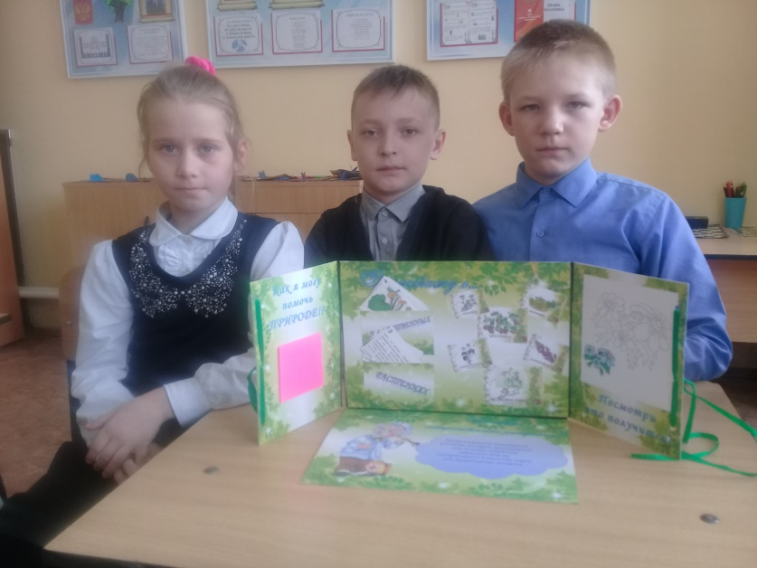 | Проект "Лекартсвенные растения"
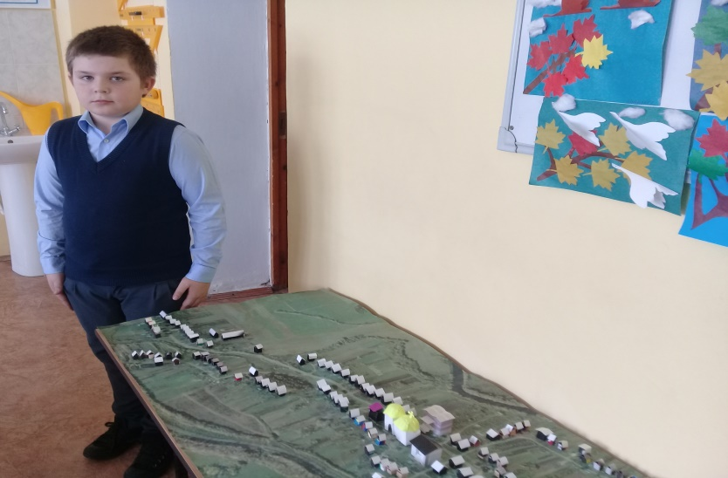 | Проект "Мое Дубское сегодня"
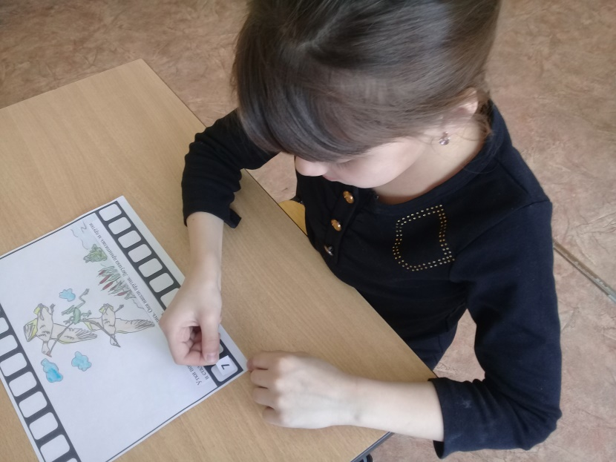 | Проект "Лягушка-путешественница"
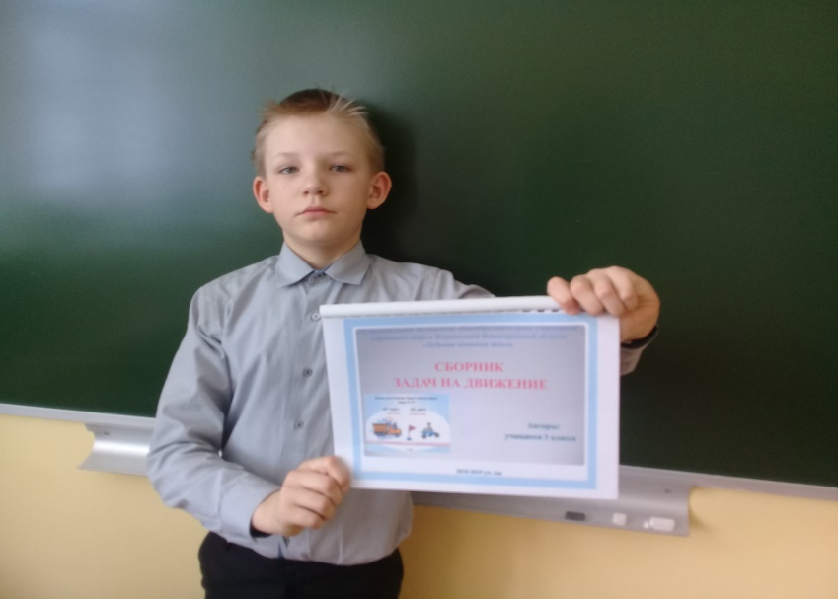 | Проект "Сборник задач"
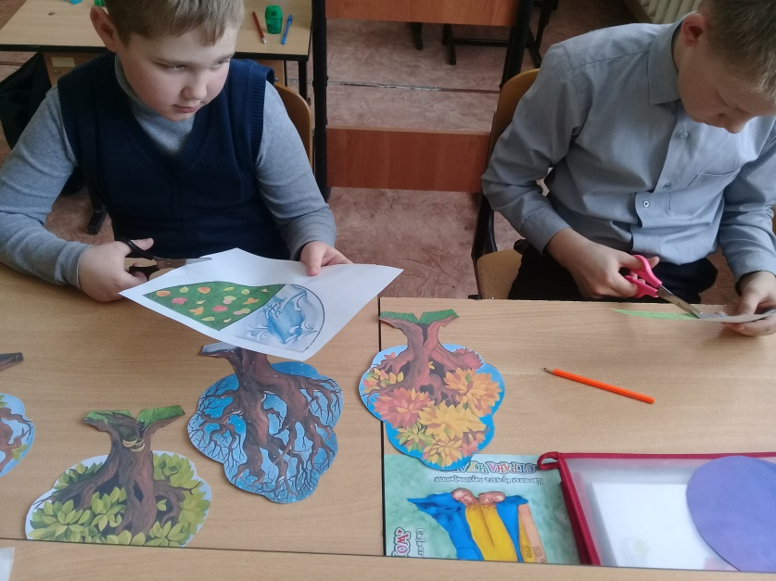 | Проект "Времена Года"

